Министерство науки и высшего образования

Российской Федерации

Федеральное государственное бюджетное образовательное   
учреждение высшего образования

«Новосибирский государственный технический университет»



Кафедра теоретической и прикладной информатики

### Лабораторная работа № 7 по дисциплине «Программные Средства Защиты Информации»

### Однонаправленные хэш-функции. Электронная цифровая подпись

|  |  |  |  |  |
| --- | --- | --- | --- | --- |
|  | Факультет: | ПМИ |  |  |
| Группа: | ПМИМ-01 |  |  |
| Студенты: | Ершов П. К.  Малышкина Е. Д.  Слободчикова А. Э. |  |  |
| Бригада: | 2 |  |  |
| Преподаватель: | Авдеенко Т. В. |  |  |

Новосибирск

2021

1. **Цель работы**

Изучить различные алгоритмы однонаправленного хэширования данных, которые основаны на симметричных блочных алгоритмах шифрования. Ознакомиться со схемами цифровой подписи и получить навыки создания и проверки подлинности электронной цифровой подписи.

1. **Задание**
2. Реализовать приложение, позволяющее вычислять и проверять ЭЦП, сформированную по алгоритмам RSA и Эль-Гамаля.
3. С помощью реализованных приложений выполнить следующие задания.
   1. Протестировать правильность работы разработанных приложений.
   2. Для заданных в варианте открытых ключей пользователя проверить подлинность подписанных по алгоритму RSA хэш-значений m некоторых сообщений M.
   3. Абоненты некоторой сети применяют подпись Эль-Гамаля с известными общими параметрами p и g. Для указанных в варианте секретных параметров абонентов найти открытый ключ и построить подпись для хэш-значения m некоторого сообщения M. Проверить правильность подписи.
4. **Теоретическая часть используемых алгоритмов**
   1. Электронная подпись RSA

Для осуществления подписи сообщения $M= M_{1}M_{2}M_{3}… M_{n}$ с помощью RSA необходимо вычислить хэш-функцию $m=h(M_{1}M_{2}M_{3}… M_{n})$, которая ставит в соответствие сообщению M число m. На следующем шаге достаточно снабдить подписью только число m, и эта подпись будет относиться ко всему сообщению M. Далее по алгоритму RSA вычисляются ключи (e, n) и (d, n).

Затем вычисляется $s=m^{d}mod n (d-секретная степень)$.

Число s – это и есть цифровая подпись. Она просто добавляется к сообщению и получается подписанное сообщение 〈M, s〉.

Теперь каждый, кто знает параметры подписавшего сообщение (т.е. числа e и n), может проверить подлинность подписи.

Для этого необходимо проверить выполнение равенства

.

* 1. Алгоритм Эль-Гамаля

Для генерации пары ключей сначала выбирается большое простое число p, один из его первообразных корней g и случайное число x (g < p, x < p). Затем вычисляется $y=g^{x}mod p$.

Открытым ключом являются y, g и p. Закрытым ключом является x.

Чтобы подписать m, являющееся хэш-значением некоторого сообщения M, сначала выбирается секретное случайное число k, взаимно простое с p-1. Затем вычисляется $a=g^{k}mod p$.

Из соотношения $m=(x*a+k*b) mod (p-1)$ определяется b.

Выполнив преобразования, получим $b=k^{-1}*(m-x*a) mod (p-1)$, где – $k^{-1}$ определяется из соотношения $k^{-1}*k≡1(mod(p-1))$.

В результате подписью будет пара (a, b).

Для проверки подписи нужно убедиться, что $y^{a}*a^{b}mod p=g^{k}mod p$.

1. **Исследования**

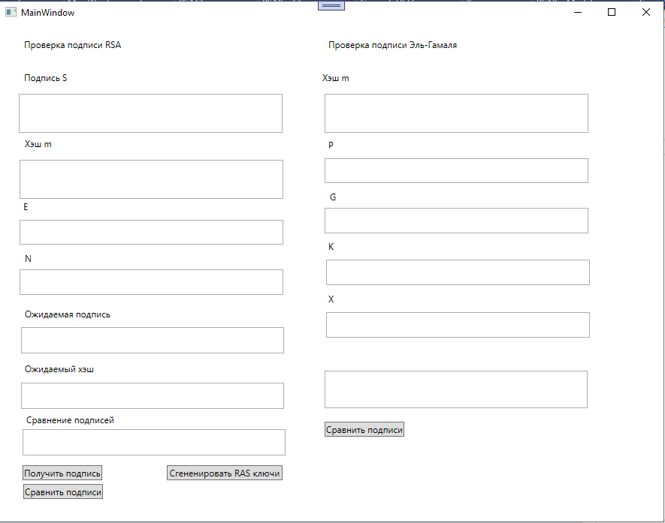

Рисунок 1. Демонстрация интерфейса приложения

Проведём исследования заданных пар хэш-значение – подпись для указанных параметров открытого RSA ключа.

|  |  |  |  |
| --- | --- | --- | --- |
| Параметры исследования | | |  |
| Открытый ключ | m – хэш-значение | s - подпись | Результаты проверки |
| n = 65  e = 5 | 10 | 30 |  |
| 6 | 42 |  |
| 6 | 41 |  |

Проведём исследование цифровой подписи Эль-Гамаля для заданных в варианте параметров.

Открытые параметры: p = 23, g = 5; секретные параметры: x = 10, k =15; хэш-значение m = 5.

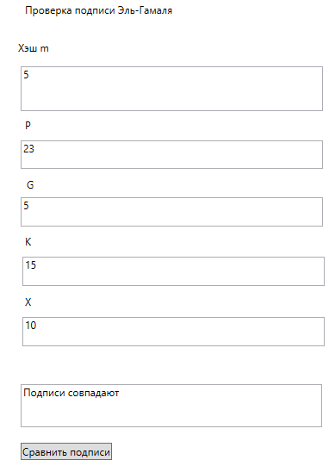

Рисунок 2. Результаты проверки подписи Эль-Гамаля для заданных параметров

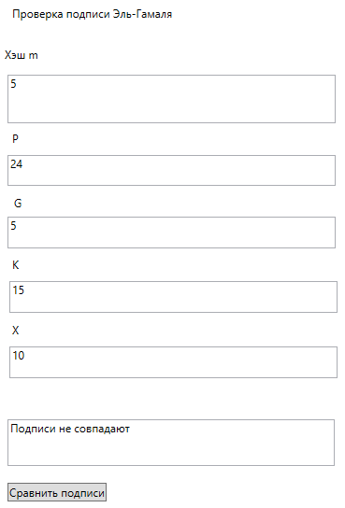

Рисунок 3. Результаты проверки подписи Эль-Гамаля для изменённых параметров (изменён открытый параметр p)

1. **Выводы**

В ходе работы разработано приложение, способное генерировать цифровую подпись по алгоритму RSA и Эль-Гамаль и проверять корректность каждой подписи.

1. **Код программы**

MainWindows.xaml.cs

using Lab1_Gamming_Srammbling.CryptoClass;

using System;

using System.Numerics;

using System.Windows;

namespace Lab1_Gamming_Srammbling

{

public partial class MainWindow : Window

{

public MainWindow()

{

InitializeComponent();

}

private RSAKeyClass PU = null, PV = null;

private byte[] Sk = null;

private void CiphButton_Click(object sender, RoutedEventArgs e)

{

if (RSA_E.Text == "" || RSA_N.Text == "" || Text.Text == "")

{

if (PU == null && PV == null)

MessageBox.Show("Пожалуйста, сгенерируйте RSA ключи");

else

{

if (TextM.Text == "")

MessageBox.Show("Пожалуйста, введите шифруемый хэш");

else

{

Sk = RSAClass.Encrypt(BitConverter.GetBytes(Convert.ToInt32(TextM.Text)), PV);

byte[] tt = new byte[4];

tt[0] = Sk[0];

Chiphrtext.Text = BitConverter.ToInt32(tt, 0).ToString();

}

}

}

}

private void ElGamVerification_Click(object sender, RoutedEventArgs e)

{

if (ElGamX.Text == "" || ElGamG.Text == "" || ElGamP.Text == "" || ElGamK.Text == "" || ElGamHesh.Text == "")

MessageBox.Show("Пожалуйста, введите параметры G, P, X, K, а также шифруемый хэш");

else

{

var elGamKey = ElGamalSignature.GenModKey(new BigInteger(Convert.ToInt32(ElGamX.Text)),

new BigInteger(Convert.ToInt32(ElGamG.Text)),

new BigInteger(Convert.ToInt32(ElGamP.Text)));

var signature = ElGamalSignature.CreateSignature(BitConverter.GetBytes(Convert.ToInt32(ElGamHesh.Text)), elGamKey,

new BigInteger(Convert.ToInt32(ElGamK.Text)));

if (ElGamalSignature.VerifySignature(BitConverter.GetBytes(Convert.ToInt32(ElGamHesh.Text)), signature, elGamKey))

ElGamRes.Text = "Подписи совпадают";

else

ElGamRes.Text = "Подписи не совпадают";

}

}

private void VerifSign_Click(object sender, RoutedEventArgs e)

{

if (Text.Text == "" || TextM.Text == "")

{

MessageBox.Show("Пожалуйста, введите хэш, подпись");

}

else

{

if (PU == null && PV == null && (RSA_E.Text == "" || RSA_N.Text == ""))

MessageBox.Show("Пожалуйста, введите параметры открытого RSA ключа, либо сгенерируйте ключи заново");

else

{

if (RSA_E.Text == "" || RSA_N.Text == "")

{

if (PU == null && PV == null)

MessageBox.Show("Пожалуйста, введите параметры открытого RSA ключа");

}

else

{

PU = new RSAKeyClass(new System.Numerics.BigInteger(Convert.ToInt32(RSA_E.Text)),

new System.Numerics.BigInteger(Convert.ToInt32(RSA_N.Text)));

Sk = RSAClass.Encrypt(BitConverter.GetBytes(Convert.ToInt32(Text.Text)), PU);

byte[] tt = new byte[4];

tt[0] = Sk[0];

ExpectedSign.Text = BitConverter.ToInt32(tt, 0).ToString();

if (BitConverter.ToInt32(tt, 0) == Convert.ToInt32(TextM.Text))

SignVerRes.Text = "Подписи совпадают";

else

SignVerRes.Text = "Подписи не совпадают";

}

if (PU == null && PV == null)

MessageBox.Show("Пожалуйста, сгенерируйте ключи заново");

else

{

Sk = RSAClass.Encrypt(BitConverter.GetBytes(Convert.ToInt32(Text.Text)), PU);

byte[] tt = new byte[4];

tt[0] = Sk[0];

ExpectedSign.Text = BitConverter.ToInt32(tt, 0).ToString();

if (BitConverter.ToInt32(tt, 0) == Convert.ToInt32(TextM.Text))

SignVerRes.Text = "Подписи совпадают";

else

SignVerRes.Text = "Подписи не совпадают";

}

}

}

}

private void RSAGen_Click(object sender, RoutedEventArgs e)

{

var tt = RSAClass.GenerateKeyPair();

PU = tt.PublicKey;

PV = tt.PrivateKey;

}

}

}

RSAClass.cs

using System.Linq;

using System.Numerics;

using System.Security.Cryptography;

namespace Lab1_Gamming_Srammbling.CryptoClass

{

public static class RSAClass

{

public static System.Numerics.BigInteger RandomBigIntInRange(System.Numerics.BigInteger min, System.Numerics.BigInteger max)

{

RNGCryptoServiceProvider rng = new RNGCryptoServiceProvider();

if (min > max)

{

System.Numerics.BigInteger temp = min;

min = max;

max = temp;

}

System.Numerics.BigInteger offset = -min;

min = 0;

max += offset;

System.Numerics.BigInteger value = RandomBigIntFromZero(rng, max) - offset;

return value;

}

public static System.Numerics.BigInteger RandomBigIntFromZero(RandomNumberGenerator rng, System.Numerics.BigInteger max)

{

System.Numerics.BigInteger value;

byte[] bytes = max.ToByteArray();

byte ZeroBitsMask = 0b00000000;

byte MostSignificantByte = bytes[bytes.Length - 1];

for (int i = 7; i >= 0; i--)

{

if ((MostSignificantByte & (0b1 << i)) != 0)

{

int ZeroBits = 7 - i;

ZeroBitsMask = (byte)(0b11111111 >> ZeroBits);

break;

}

}

do

{

rng.GetBytes(bytes);

bytes[bytes.Length - 1] &= ZeroBitsMask;

value = new System.Numerics.BigInteger(bytes);

}

while (value > max);

return value;

}

public static bool MillerRabinTest(System.Numerics.BigInteger N, System.Numerics.BigInteger D)

{

System.Numerics.BigInteger a = RandomBigIntInRange(2, N - 2);

System.Numerics.BigInteger x = System.Numerics.BigInteger.ModPow(a, D, N);

if (x == 1 || x == N - 1)

return true;

else

return false;

}

public static bool IsPrime(System.Numerics.BigInteger N)

{

if (N < 2)

return false;

if (N == 2 || N == 3)

return true;

if (N % 2 == 0)

return false;

System.Numerics.BigInteger D = N - 1;

while (D % 2 == 0)

D /= 2;

for (int k = 0; k < 64; k++)

{

if (!MillerRabinTest(N, D))

return false;

}

return true;

}

public static System.Numerics.BigInteger GetFirstPrime(System.Numerics.BigInteger N)

{

int Limit = 10000000;

while (Limit-- > 0)

{

if (IsPrime(N))

return N;

N++;

}

return 2;

}

public static System.Numerics.BigInteger GetLargeRandomPrime()

{

byte[] max = Enumerable.Repeat((byte)0xFF, 128).ToArray();

max[max.Length - 1] &= 0x7F;

System.Numerics.BigInteger Bmax = new System.Numerics.BigInteger(max);

System.Numerics.BigInteger N = RandomBigIntInRange(Bmax / 8, Bmax);

if (IsPrime(N))

return N;

else

return GetFirstPrime(N);

}

public static System.Numerics.BigInteger GCD(System.Numerics.BigInteger a, System.Numerics.BigInteger b)

{

while (a != 0 && b != 0)

{

if (a > b)

a %= b;

else

b %= a;

}

return a == 0 ? b : a;

}

public static System.Numerics.BigInteger ModInverse(System.Numerics.BigInteger a, System.Numerics.BigInteger n)

{

System.Numerics.BigInteger i = n, v = 0, d = 1;

while (a > 0)

{

System.Numerics.BigInteger t = i / a, x = a;

a = i % x;

i = x;

x = d;

d = v - t * x;

v = x;

}

v %= n;

if (v < 0) v = (v + n) % n;

return v;

}

public static (RSAKeyClass PublicKey, RSAKeyClass PrivateKey) GenerateKeyPair()

{

System.Numerics.BigInteger P = GetLargeRandomPrime();

System.Numerics.BigInteger Q = GetLargeRandomPrime();

System.Numerics.BigInteger N = P * Q;

System.Numerics.BigInteger Phi = (P - 1) * (Q - 1);

System.Numerics.BigInteger e;

e = 65537;

while (GCD(e, Phi) != 1)

{

e = GetFirstPrime(e);

}

System.Numerics.BigInteger d = ModInverse(e, Phi);

var PublicKey = new RSAKeyClass(e, N);

var PrivateKey = new RSAKeyClass(d, N);

return (PublicKey, PrivateKey);

}

public static byte[] Encrypt(byte[] M, RSAKeyClass EncryptionKey) => System.Numerics.BigInteger.ModPow(new System.Numerics.BigInteger(M), EncryptionKey.Key, EncryptionKey.N).ToByteArray();

}

}

RSAKeyClass.cs

using System.Numerics;

namespace Lab1_Gamming_Srammbling.CryptoClass

{

public class RSAKeyClass

{

public System.Numerics.BigInteger Key;

public System.Numerics.BigInteger N;

public RSAKeyClass(System.Numerics.BigInteger Key, System.Numerics.BigInteger N)

{

this.Key = Key;

this.N = N;

}

}

}

ElGamalKeyStruct.cs

namespace Lab1_Gamming_Srammbling.CryptoClass

{

public struct ElGamalKeyStruct

{

public BigInteger P;

public BigInteger G;

public BigInteger Y;

public BigInteger X;

}

}

ElGamalSignature.cs

using System;

using System.Collections.Generic;

using System.Linq;

using System.Text;

using System.Threading.Tasks;

namespace Lab1_Gamming_Srammbling.CryptoClass

{

public static class ElGamalSignature

{

public static BigInteger module(BigInteger number, BigInteger moduleValue)

{

BigInteger result = number % moduleValue;

if (result < 0)

{

result += moduleValue;

}

return result;

}

public static ElGamalKeyStruct GenModKey(BigInteger X, BigInteger G, BigInteger P)

{

var out_key = new ElGamalKeyStruct();

out_key.X = X;

out_key.G = G;

out_key.P = P;

out_key.Y = G.modPow(X, P);

return out_key;

}

public static byte[] CreateSignature(byte[] pData, ElGamalKeyStruct keyStruct, BigInteger K_in = null)

{

IList<byte> data = pData;

BigInteger KValuesRange = keyStruct.P - 1;

BigInteger K;

K = K_in;

BigInteger A = keyStruct.G.modPow(K, keyStruct.P);

BigInteger B = module(K.modInverse(KValuesRange) * (new BigInteger(data) - (keyStruct.X * A)), KValuesRange);

byte[] aInBytes = A.getBytes();

byte[] bInBytes = B.getBytes();

int size = (((keyStruct.P.bitCount() + 7) / 8) * 2);

byte[] result = new byte[size];

Array.Copy(aInBytes, 0, result, size / 2 - aInBytes.Length, aInBytes.Length);

Array.Copy(bInBytes, 0, result, size - bInBytes.Length, bInBytes.Length);

return result;

}

public static bool VerifySignature(byte[] data, byte[] signature, ElGamalKeyStruct keyStruct)

{

int size = signature.Length / 2;

byte[] aInBytes = new byte[size];

Array.Copy(signature, 0, aInBytes, 0, aInBytes.Length);

byte[] bInBytes = new byte[size];

Array.Copy(signature, size, bInBytes, 0, bInBytes.Length);

BigInteger A = new BigInteger(aInBytes);

BigInteger B = new BigInteger(bInBytes);

BigInteger e1 = module(keyStruct.Y.modPow(A, keyStruct.P) * A.modPow(B, keyStruct.P), keyStruct.P);

BigInteger e2 = keyStruct.G.modPow(new BigInteger(data), keyStruct.P);

return e1 == e2;

}

}

}